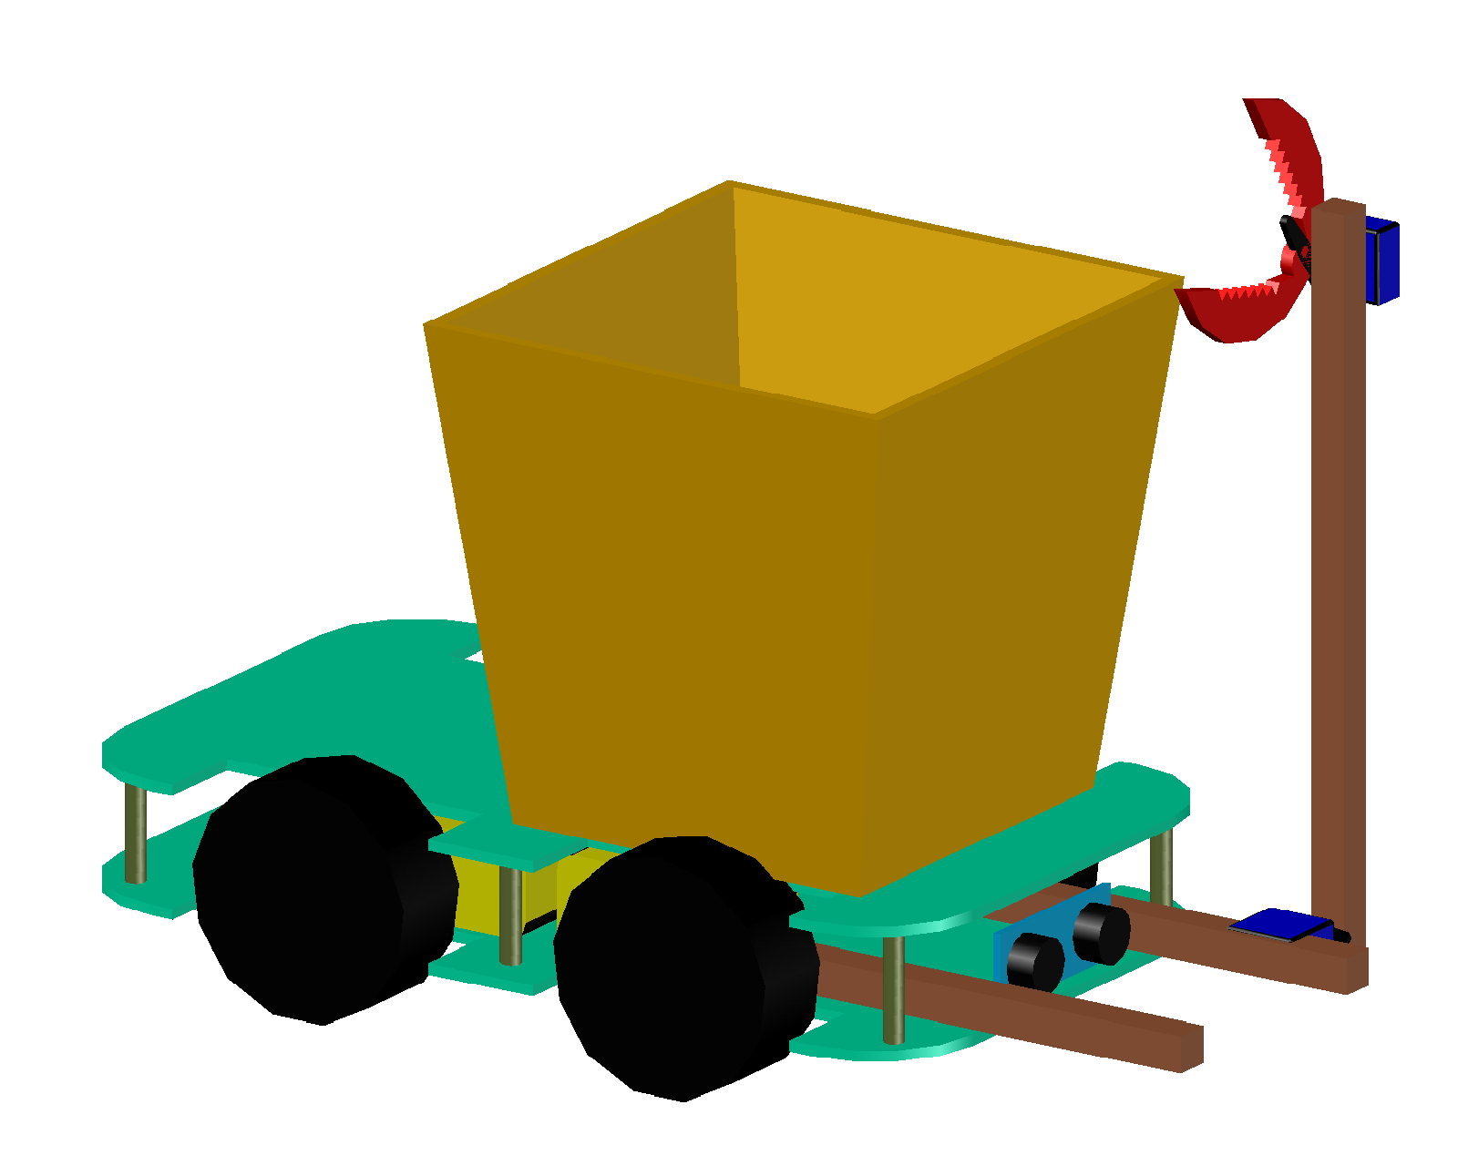

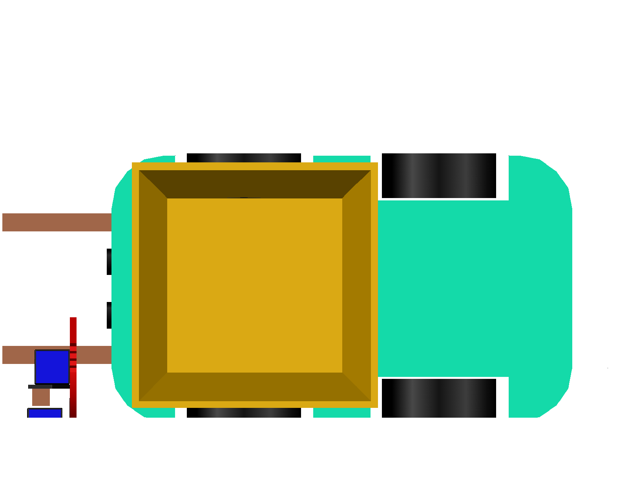

**ΚΑΤΟΨΗ**

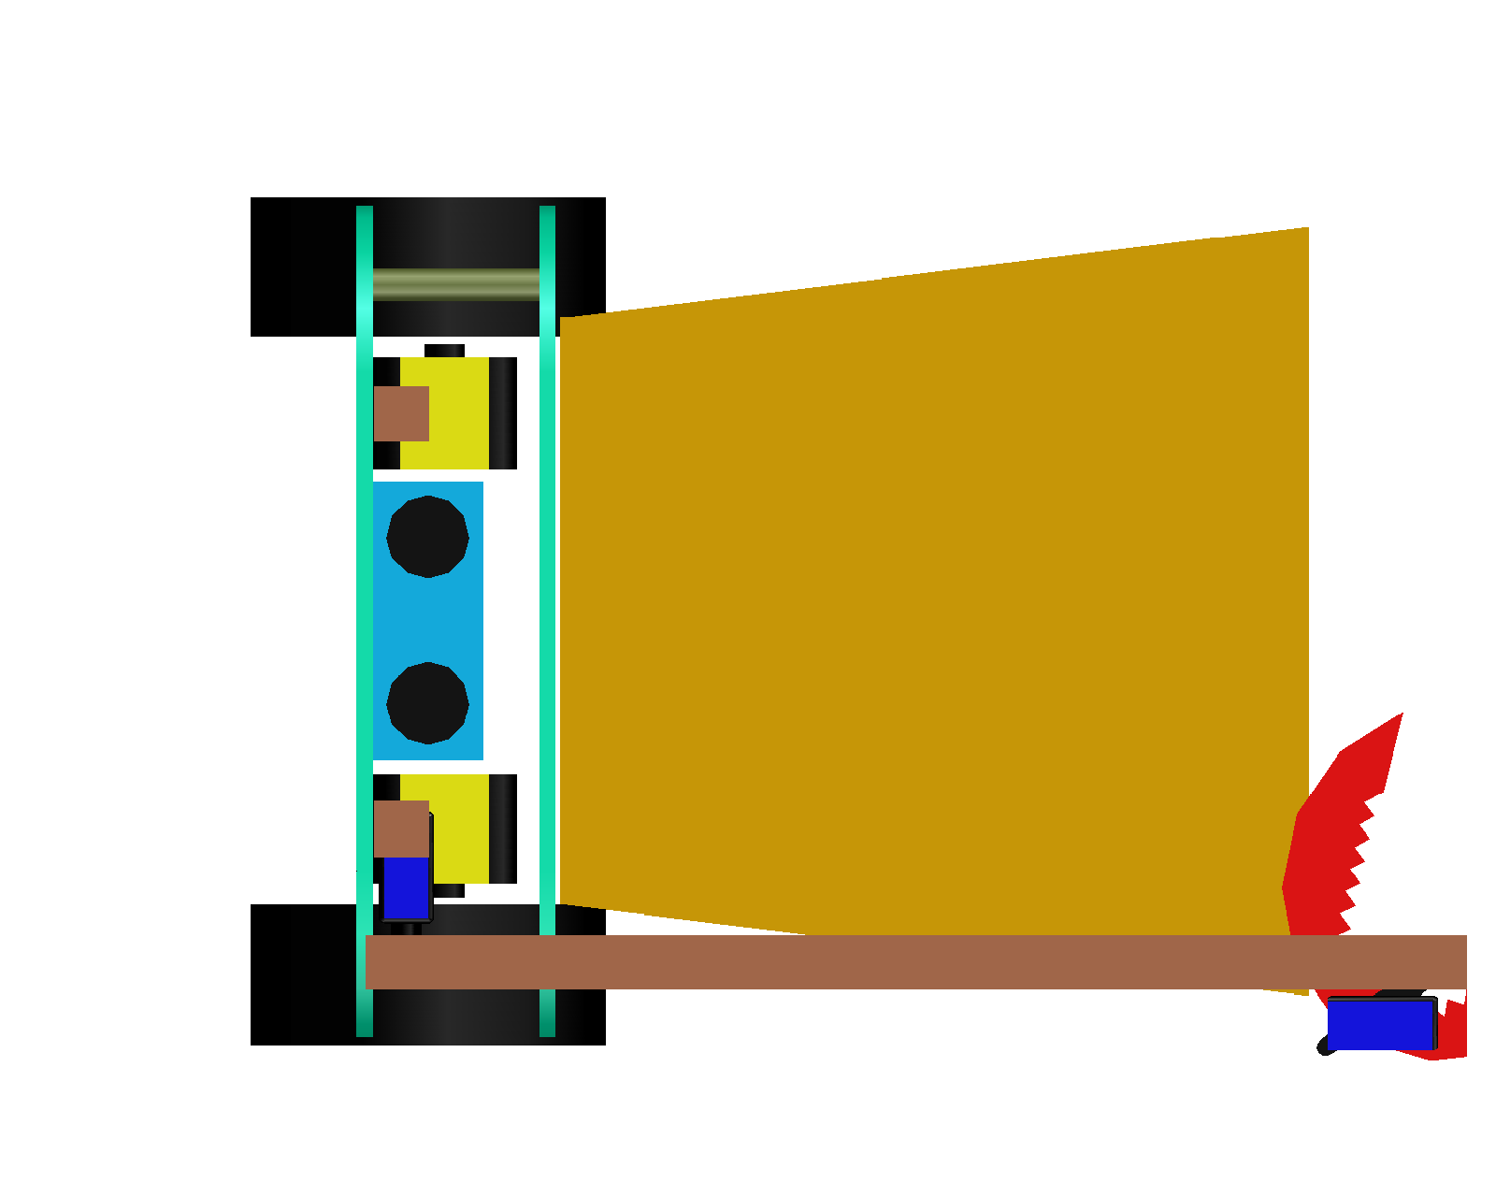

**ΠΡΟΣΟΨΗ**

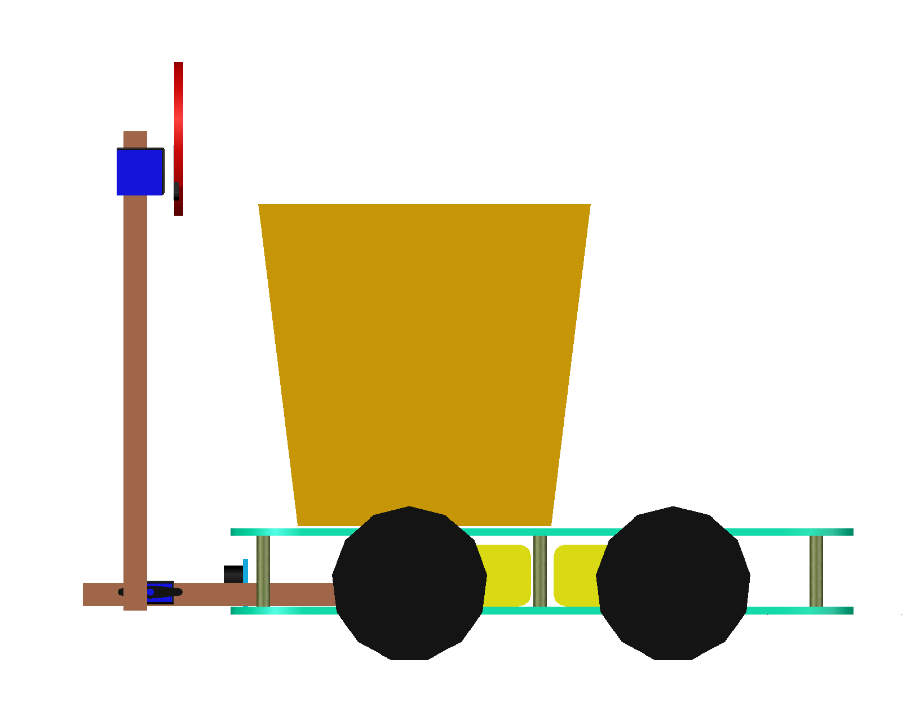

**ΠΛΑΓΙΑ ΟΨΗ**